Муниципальное автономное образовательное учреждение
дополнительного образования детей
«Детская школа искусств№1»

Дополнительная предпрофессиональная общеобразовательная программа в области хореографического искусства «Хореографическое творчество»

Нормативный срок освоения программы 5(6)-8(9) лет

с. Тоцкое 2014

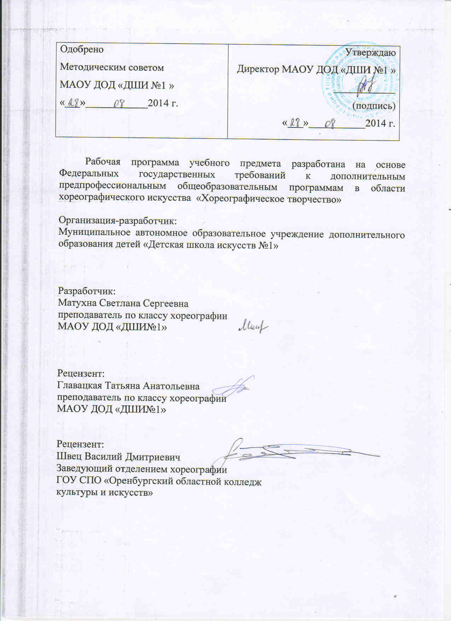

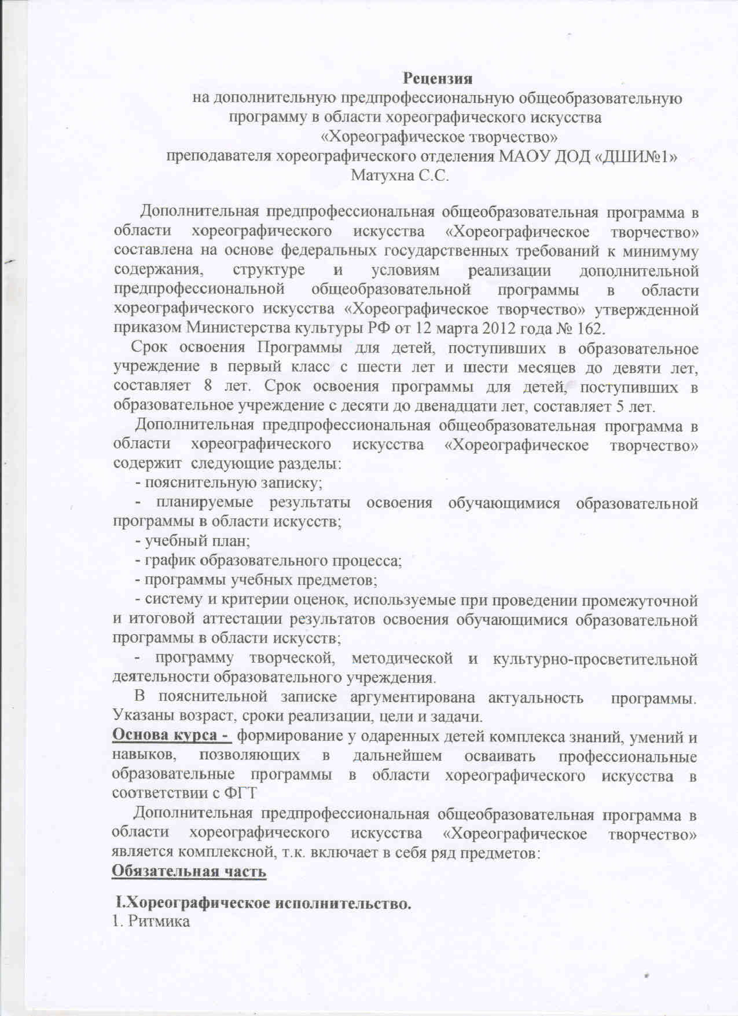

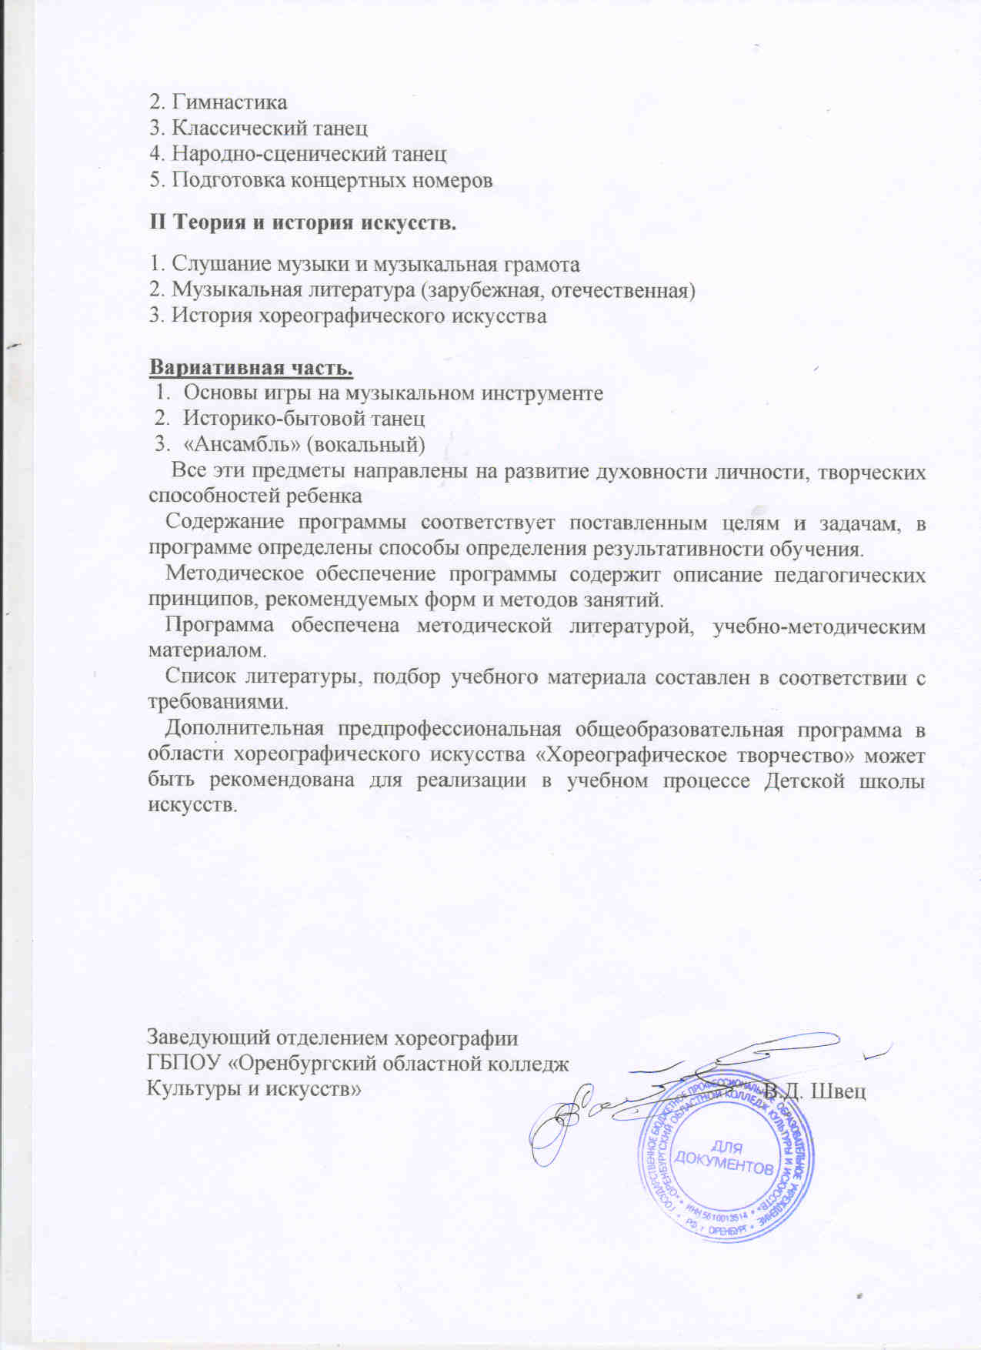

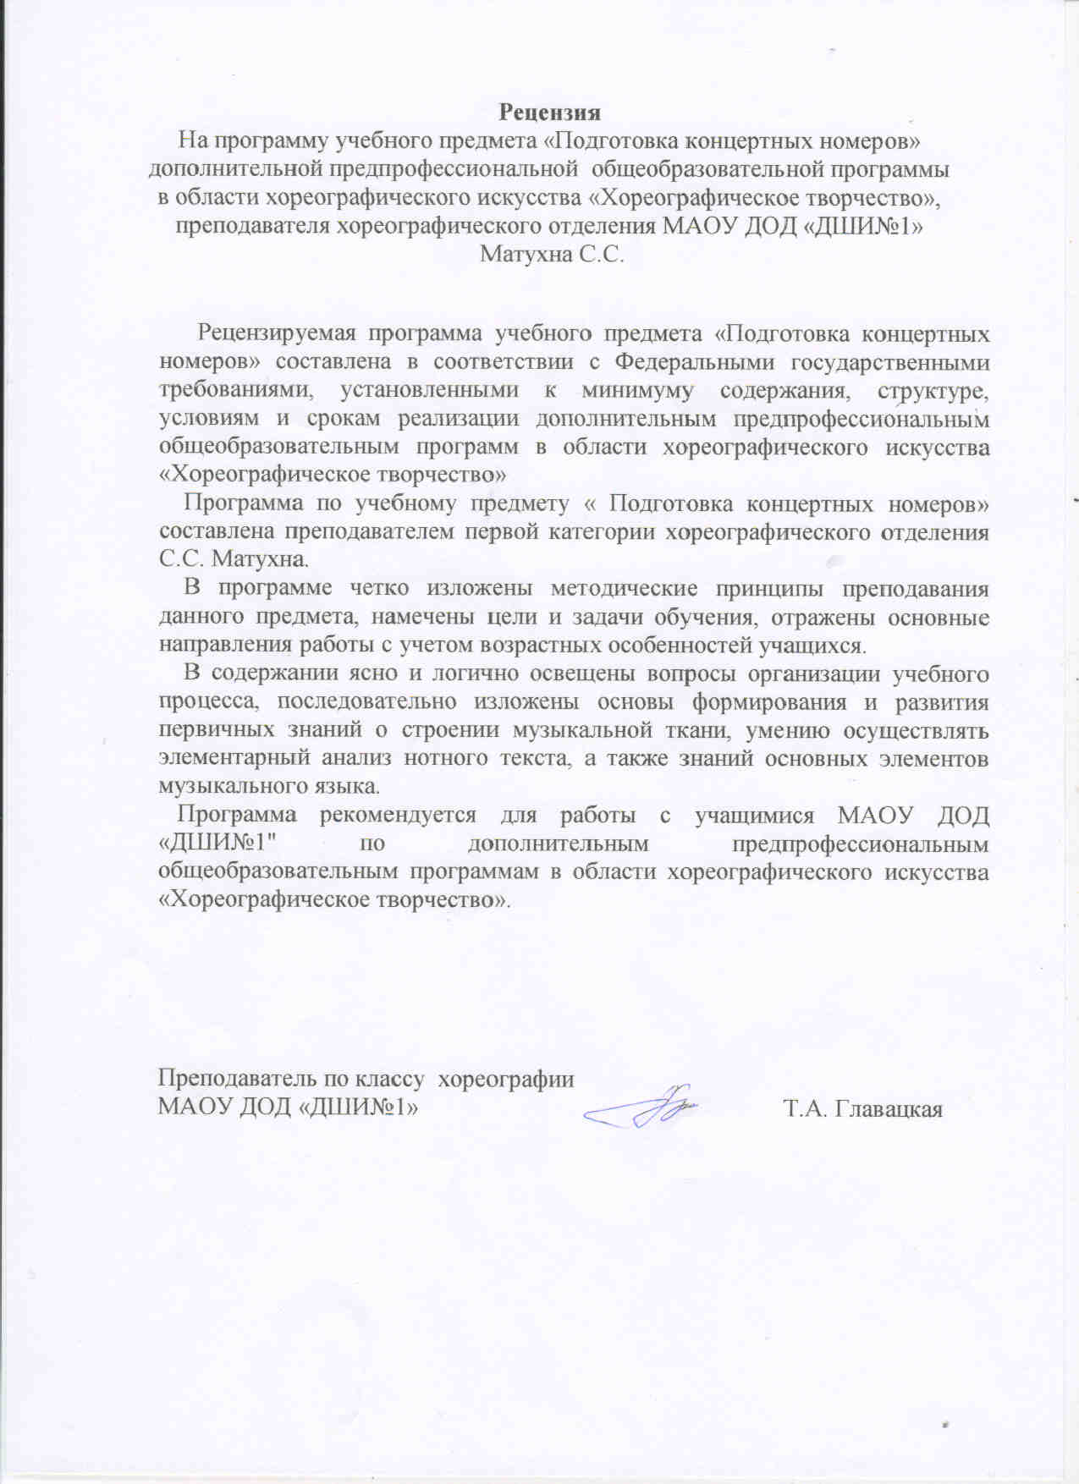

I. ПОЯСНИТЕЛЬНАЯ ЗАПИСКА
Дополнительная предпрофессиональная образовательная программа
в области хореографического искусства «Хореографическое творчество» (далее - Программа) с 5-летними и 8-летним сроком освоения разработана в соответствие с федеральными государственными требованиями к минимуму содержания, структуре и условиям реализации дополнительной предпрофессиональной общеобразовательной программы в области хореографического искусства «Хореографическое творчество», утвержденными приказом Министерства культуры Российской Федерации от 12 марта 2012 года № 162, на основе анализа деятельности детской школы искусств с учетом возможностей, предоставляемых к учебно-методическому комплексу образовательного учреждения.
Программа является нормативным документом муниципального автономного образовательного учреждения дополнительного образования детей «Детская школа искусств№1», определяет содержание и организацию образовательного процесса с учетом возрастных и индивидуальных особенностей обучающегося и направлена на:
- выявление одаренных детей в области хореографического искусства в раннем детском возрасте;
- создание условий для художественного образования, эстетического воспитания, духовно-нравственного развития детей;
- обеспечение целостного художественно-эстетического развития личности и приобретение ею в процессе освоения образовательной программы танцевально-исполнительских и теоретических знаний, умений и навыков.
- приобретение детьми умений и навыков сольного, ансамблевого исполнительства;
- приобретение детьми опыта творческой деятельности;
- овладение детьми духовными и культурными ценностями народов мира;
- приобщение детей к исполнительским традициям хореографического творчества;
-подготовку одаренных детей к поступлению в образовательные учреждения, реализующие основные профессиональные образовательные программы в области хореографического искусства.
Программа разработана с учетом:
- обеспечения преемственности программы «Хореографическое творчество» и основных профессиональных образовательных программ среднего профессионального и высшего профессионального образования в области хореографического искусства;
- сохранения единства образовательного пространства Российской Федерации в сфере культуры и искусства.
Основываясь на достигнутых результатах и традициях детской школы искусств, учитывая тенденции развития художественного образования
в регионе и России, сформулированы приоритетные направления образовательной программы:
- воспитание и развитие у обучающихся личностных качеств, позволяющих уважать и принимать духовные и культурные ценности разных народов;
- формирование у обучающихся эстетических взглядов, нравственных установок и потребности общения с духовными ценностями;
- формирование у обучающихся умения самостоятельно воспринимать и оценивать культурные ценности;
- воспитание детей в творческой атмосфере, обстановке доброжелательности, эмоционально-нравственной отзывчивости, а также профессиональной требовательности;
- формирование у одаренных детей комплекса знаний, умений и навыков, позволяющих в дальнейшем осваивать основные профессиональные образовательные программы в области хореографического искусства;
- выработку у обучающихся личностных качеств, способствующих освоению в соответствии с программными требованиями учебной информации;
-умению планировать свою домашнюю работу, приобретению навыков творческой деятельности, осуществлению самостоятельного контроля за своей учебной деятельностью;
-умению давать объективную оценку своему труду, формированию навыков взаимодействия с преподавателями и обучающимися в образовательном процессе;
-уважительного отношения к иному мнению и художественно-эстетическим взглядам, пониманию причин успеха/неуспеха/ собственной учебной деятельности, определению наиболее эффективных способов достижения результата.
Срок освоения Программы для детей, поступивших в образовательное учреждение в первый класс с шести лет и шести месяцев до девяти лет, составляет 8 лет. Срок освоения программы для детей, поступивших в образовательное учреждение с десяти до двенадцати лет, составляет 5 лет.
Срок освоения программы «Хореографическое творчество» для детей, не закончивших освоение образовательной программы основного общего образования или среднего (полного) общего образования и планирующих поступление в образовательные учреждения, реализующие основные профессиональные образовательные программы в области хореографического искусства, может быть увеличен на один год.
Образовательное учреждение имеет право реализовывать программу «Хореографическое творчество» в сокращенные сроки, а также по индивидуальным учебным планам с учетом ФГТ.
При приеме на обучение по программе проводится отбор детей с целью выявления их творческих способностей в форме творческих заданий, позволяющих определить музыкально-ритмические и координационные способности ребенка. А также его физические и пластические данные.
Оценкой для качества образования являются федеральные государственные требования. Освоение программы завершается итоговой аттестацией обучающихся, проводимой образовательным учреждением.

II. ПЛАНИРУЕМЫЙ РЕЗУЛЬТАТ ОСВОЕНИЯ ОБУЧАЮЩИМИСЯ ОБРАЗОВАТЕЛЬНОЙ ПРОГРАММЫ

Минимум содержания образовательной программы «Хореографическое творчество» обеспечивает целостное художественно-эстетическое развитие личности и приобретение ею в процессе освоения хореографических и исполнительских, теоретических знаний, умений и навыков.
Результатом освоения Программы является приобретение обучающимися следующих знаний, умений и навыков в предметных областях:

в области хореографического исполнительства:
- знания профессиональной терминологии;
- умения исполнять различного вида танца: классический, народно-сценический;
- умения определять средства музыкальной выразительности в контексте хореографического образа;
- умения выполнять комплексы специальных хореографических упражнений, способствующих развитию профессионально необходимых физических качеств;
- умения соблюдать требования к безопасности при выполнении танцевальных движений;
- умения осваивать и преодолевать технические трудности при тренаже классического танца и разучивания хореографического произведения;
- навыков музыкально-пластического интонирования;
- навыков сохранения и поддержки собственной физической формы;
- навыков публичных выступлений;
в области теории и истории искусств:
- знания музыкальной грамоты;
- знания основных этапов жизненного и творческого пути отечественных и зарубежных композиторов;
- знания слуховых представлений программного минимума произведений симфонического, балетного и других жанров музыкального искусства;
- знания основных элементов музыкального языка;
- первичных знания в области строения классических музыкальных форм;
- навыков восприятия музыкальных произведений различных стилей и жанров, созданные в разные исторические периоды;
-знания основных этапов развития хореографического искусства;
-знания основных этапов становления и развития искусства балета;
-знания основных отличительных особенностей хореографического искусства различных эпох, стилей и направлений;
-навыков восприятия музыкального языка;
-навыков анализа музыкального произведения.
Результатом освоения программы с дополнительным годом обучения, сверх обозначенных, является приобретение обучающимися следующие знания, умения и навыки в предметных областях:
в области хореографического исполнительства:
- знания требований к физической подготовленности обучающегося;
-знания основ формирования специальных упражнений для развития профессионально необходимых физических качеств;
-умения разучивать хореографические партии под руководством преподавателя;
- умения исполнять хореографические произведения на разных сценических площадках;
в области теории и истории искусств:
- знания балетной терминологии;
- знания средств создания образа в хореографии;
-знания принципов взаимодействия музыкальных и хореографических выразительных средств;
- знания образцов классического наследия балетного репертуара.
Результаты освоения программы «Хореографическое творчество» по учебным предметам обязательной части должны отражать:
Танец:
знание основных элементов классического, народного танцев;
знание о массовой композиции, сценической площадке, рисунке танца, слаженности и культуре исполнения танца;
умение исполнять простые танцевальные этюды и танцы;
умение ориентироваться на сценической площадке;
умение самостоятельно создавать музыкально-двигательный образ; владение различными танцевальными движениями, упражнениями на развитие физических данных;
навыки перестраивания из одной фигуры в другую;
владение первоначальными навыками постановки корпуса, ног, рук, головы;
навыки комбинирования движений;
навыки ансамблевого исполнения, сценической практики.
Ритмика:
знание основных понятий, связанных с метром и ритмом, темпом и динамикой в музыке;
знание понятия лада в музыке (мажор, минор) и умение отражать ла-довую окраску в танцевальных движениях;
первичные знания о музыкальном синтаксисе, простых музыкальных формах;
представление о длительностях нот в соотношении с танцевальными шагами;
умение согласовывать движения со строением музыкального произведения;
навыки двигательного воспроизведения ритмических рисунков;
навыки сочетания музыкально-ритмических упражнений с танцевальными движениями.
Гимнастика:
знание анатомического строения тела;
знание приемов правильного дыхания;
знание правил безопасности при выполнении физических упражнений;
знание о роли физической культуры и спорта в формировании здорового образа жизни;
умение выполнять комплексы упражнений утренней и корригирующей гимнастики с учетом индивидуальных особенностей организма;
умение сознательно управлять своим телом;
умение распределять движения во времени и пространстве;
владение комплексом упражнений на развитие гибкости корпуса;
навыки координации движений.
Классический танец:
знание рисунка танца, особенностей взаимодействия с партнерами на сцене;
знание балетной терминологии;
знание элементов и основных комбинаций классического танца;
знание особенностей постановки корпуса, ног, рук, головы, танцевальных комбинаций;
знание средств создания образа в хореографии;
знание принципов взаимодействия музыкальных и хореографических выразительных средств;
умение исполнять на сцене классический танец, произведения учебного хореографического репертуара;
умение исполнять элементы и основные комбинации классического танца;
умение распределять сценическую площадку, чувствовать ансамбль, сохранять рисунок танца;
умение осваивать и преодолевать технические трудности при тренаже классического танца и разучивании хореографического произведения;
навыки музыкально-пластического интонирования.
Народно-сценический танец:
знание рисунка народно-сценического танца, особенностей взаимодействия с партнерами на сцене;
знание балетной терминологии;
знание элементов и основных комбинаций народно-сценического танца;
знание особенностей постановки корпуса, ног, рук, головы, танцевальных комбинаций;
знание средств создания образа в хореографии;
знание принципов взаимодействия музыкальных и хореографических выразительных средств;
умение исполнять на сцене различные виды народно-сценического танца, произведения учебного хореографического репертуара;
умение исполнять народно-сценические танцы на разных сценических площадках;
умение исполнять элементы и основные комбинации различных видов народно-сценических танцев;
умение распределять сценическую площадку, чувствовать ансамбль, сохранять рисунок при исполнении народно-сценического танца;
умение понимать и исполнять указания преподавателя;
умение запоминать и воспроизводить текст народно-сценических танцев;
навыки музыкально-пластического интонирования.
Подготовка концертных номеров:
умение осуществлять подготовку концертных номеров, партий под руководством преподавателя;
умение работы в танцевальном коллективе;
умение видеть, анализировать и исправлять ошибки исполнения;
умение понимать и исполнять указания преподавателя, творчески работать над хореографическим произведением на репетиции;
навыки участия в репетиционной работе.
Слушание музыки и музыкальная грамота:
знание специфики музыки как вида искусства;
знание музыкальной терминологии, актуальной для хореографического искусства;
знание основ музыкальной грамоты (размер, динамика, темп, строение музыкального произведения);
умение эмоционально-образно воспринимать и характеризовать музыкальные произведения;
умение пользоваться музыкальной терминологией, актуальной для хореографического искусства;
умение различать звучания отдельных музыкальных инструментов;
умение запоминать и воспроизводить (интонировать, просчитывать) метр, ритм и мелодику несложных музыкальных произведений.
Музыкальная литература (зарубежная, отечественная):
знание основных исторических периодов развития музыкальной культуры, основных направлений, стилей и жанров;
знание особенностей традиций отечественной музыкальной культуры, фольклорных истоков музыки;
знание творческого наследия выдающихся отечественных и зарубежных композиторов;
знание основных музыкальных терминов;
знание основных элементов музыкального языка и принципов формообразования;
умение ориентироваться в музыкальных произведениях различных направлений и стилей;
умение характеризовать жанровые особенности, образное содержание и форму музыкальных произведений;
навыки по восприятию музыкального произведения, умению выражать к нему свое отношение.
История хореографического искусства:
знание основных этапов развития хореографического искусства;
знание основных отличительных особенностей хореографического искусства различных исторических эпох, стилей и направлений;
знание имен выдающихся представителей и творческое наследие хореографического искусства различных эпох;
знание основных этапов становления и развития русского балета;
умение анализировать произведение хореографического искусства с учетом времени его создания, стилистических особенностей, содержательности, взаимодействия различных видов искусств, художественных средств создания хореографических образов.
«Основы игры на музыкальном инструменте» «Фортепиано»:
-знание инструментальных и художественных особенностей и возможностей фортепиано;
-знание в соответствии с программными требованиями музыкальных произведений, написанных для фортепиано зарубежными и отечественными композиторами;
-владение основными видами фортепианной техники, использование художественно оправданных технических приемов, позволяющих создавать художественный образ, соответствующий авторскому замыслу;
-знания музыкальной терминологии;
-умения технически грамотно исполнять произведения разной степени трудности на фортепиано;
-умения самостоятельного разбора и разучивания на фортепиано несложного музыкального произведения;
-умения использовать теоретические знания при игре на фортепиано;
-навыки публичных выступлений на концертах, академических вечерах, открытых уроках и т.п.;
-навыки (первоначальные) игры в фортепианном или смешанном инструментальном ансамбле;
-первичные навыки в области теоретического анализа исполняемых произведений
«Ансамбль»(вокальный)
- определение характера и настроения музыки;
- проявление навыков вокально- хоровой деятельности (вовремя начинать и заканчивать пение, уметь петь по фразам, слушать паузы, правильно выполнять музыкальные ударения);
- воспринимать музыку различных жанров;
- воплощать в звучании голоса образы природы и окружающей жизни, настроения, чувства, характер и мысли человека;
- узнавать изученные песни;
- владеть некоторыми основами нотной грамоты: темпов (быстро - медленно), динамики (громко - тихо).

III. СИСТЕМА И КРИТЕРИИ ОЦЕНОК ПРОМЕЖУТОЧНЫХ И ИТОГОВЫХ АТТЕСТАЦИЙ

Оценка качества реализации образовательной программы включает в себя текущий контроль успеваемости, промежуточную и итоговую аттестацию обучающихся.
В качестве средств текущего контроля успеваемости используются такие формы, как: контрольные работы, устные опросы, письменные работы, тестирование, академические концерты, технические зачеты. Текущий контроль успеваемости обучающихся проводится в счет аудиторного времени, предусмотренного на учебный предмет.
Промежуточная аттестация проводится в форме контрольных уроков, зачетов и экзаменов. Контрольные уроки, зачёты и экзамены проходят в виде: технических зачетов, академических концертов, исполнения концертных программ, письменных работ и устных опросов). Контрольные уроки и зачеты в рамках промежуточной аттестации проводятся на завершающих полугодие учебных занятиях в счет аудиторного времени, предусмотренного на учебный предмет. Экзамены проводятся за пределами аудиторных учебных занятий.
При проведении зачета качество подготовки обучающегося фиксируется в зачетной ведомости словом «зачет». При проведении дифференцированного зачета или контрольной работы качество подготовки обучающегося оценивается по пятибалльной шкале: «отлично»; «хорошо»; «удовлетворительно»; «неудовлетворительно». По завершении изучения учебных предметов по итогам промежуточной аттестации обучающимся выставляется оценка, которая заносится в свидетельство об окончании детской школы искусств.
По окончании полугодий учебного года оценки выставляются по каждому изучаемому предмету. Оценки обучающимся могут выставляться и по окончании четверти.
Итоговая аттестация проводится в форме выпускных экзаменов:
1) Классический танец;
2) Народно-сценический танец;
3) История хореографического искусства.
По итогам выпускного экзамена выставляется оценка «отлично», «хорошо», «удовлетворительно», «неудовлетворительно». Временной интервал между выпускными экзаменами не менее трех календарных дней.
При прохождении итоговой аттестации выпускник должен продемонстрировать знания, умения и навыки в соответствии с программными требованиями, в том числе:
-знание основных исторических периодов развития хореографического искусства во взаимосвязи с другими видами искусств;
-знание профессиональной терминологии, хореографического репертуара;
-умение исполнять различные виды танца: классический, народно-сценический;
-навыки музыкально-пластического интонирования;
-навыки публичных выступлений;
-наличие кругозора в области хореографического искусства и культур .

IV. УСЛОВИЯ РЕАЛИЗАЦИИ ОБРАЗОВАТЕЛЬНОЙ ПРОГРАММЫ

Условия реализации Программы представляют собой систему требований к учебно-методическим, кадровым, финансовым, материально-техническим и иным условиям реализации программы с целью достижения планируемых результатов освоения Программы.
С целью обеспечения высокого качества образования, его доступности, открытости, привлекательности для обучающихся, их родителей (законных представителей) и всего общества, духовно-нравственного развития, эстетического воспитания и художественного становления личности детская школа искусств создает комфортную развивающую образовательную среду, обеспечивающую возможность:
выявления и развития одаренных детей в области хореографического искусства;
организации творческой деятельности обучающихся путем проведения творческих мероприятий (конкурсов, фестивалей, мастер-классов, олимпиад, концертов);
организации посещений обучающимися учреждений культуры и организаций (филармоний, выставочных залов, театров, музеев и др.);
организации творческой и культурно-просветительской деятельности совместно с другими детскими школами искусств, в том числе по различным видам искусств, образовательными учреждениями среднего профессионального и высшего профессионального образования, реализующими основные профессиональные образовательные программы в хореографического искусства;
использования в образовательном процессе образовательных технологий, основанных на лучших достижениях отечественного образования в сфере культуры и искусства, а также современного развития хореографического искусства и образования;
эффективной самостоятельной работы обучающихся при поддержке педагогических работников и родителей (законных представителей) обучающихся;
построения содержания программы с учетом индивидуального развития детей, а также тех или иных особенностей субъекта Российской Федерации;
эффективного управления образовательным учреждением.
Программа обеспечивается учебно-методической документацией по всем учебным предметам.
Внеаудиторная работа используется на выполнение домашнего задания обучающимися, посещение ими учреждений культуры (филармоний, театров, концертных залов, музеев и др.), участие обучающихся в творческих мероприятиях и культурно-просветительской деятельности образовательного учреждения.
Выполнение обучающимся домашнего задания контролируется преподавателем и обеспечивается учебниками, учебно-методическими изданиями, конспектами лекций, аудио- и видеоматериалами в соответствии с программными требованиями по каждому учебному предмету.
Реализация Программы обеспечивается консультациями для обучающихся, которые проводятся с целью подготовки обучающихся к контрольным урокам, зачетам, экзаменам, творческим конкурсам и другим мероприятиям.
Реализация Программы обеспечивается доступом каждого обучающегося к библиотечным фондам и фондам фонотеки, аудио- и видеозаписей, формируемым по полному перечню учебных предметов учебного плана. Во время самостоятельной работы обучающиеся обеспечены доступом к сети Интернет.
Библиотечный фонд детской школы искусств укомплектован печатными и электронными изданиями основной и дополнительной учебной и учебно-методической литературы по всем учебным предметам Основной учебной литературой по учебным предметам предметной области «Теория и история искусств» обеспечивается каждый обучающийся. Библиотечный фонд помимо учебной литературы включает официальные, справочно-библиографические и периодические издания в расчете 2 экземпляра на каждые 100 обучающихся.
Реализация Программы обеспечивается педагогическими кадрами:
- всего 9 преподавателей;
имеют:
-высшее профессиональное образование - 100%;
-первую квалификационную категорию - 100%.
Материально-техническая база детской школы искусств соответствует санитарным и противопожарным нормам, нормам охраны труда.
Для реализации Программы имеется необходимый перечень учебных аудиторий, специализированных кабинетов и материально-технического обеспечения, который включает в себя:
Учебная аудитория для занятий оборудовано станкам и зеркалами. Учебные аудитории, предназначенные для проведения учебных предметов «Слушание музыки и музыкальная грамота», «Музыкальная литература (зарубежная, отечественная)», «История хореографического искусства» оснащены: магнитофонами, видеоаппаратурой, а также учебной мебелью (досками, столами, стульями, стеллажами, шкафами).
В учреждении есть условия для содержания, своевременного содержания, обслуживания и ремонта балетных залов, костюмерной.

